**Kelas V Tema 4 Naskah 1**

**Mapel : Bahasa Indonesia**

1. c 3. d 5. d 7.a 9.c

2. b 4. c 6. b 8.a 10.b

11. Pantun 16. Teka-teki

12. 4 17. 12

13. Nasihat 18. Isi

14. Berbalas pantun 19. Keempat

15. Gajah 20. 2,4,1,3

21. Ciri-ciri pantun

1. Bersajak a b a b

2. Satu bait terdiri atas 4 baris

3. terdiri atas sampiran dan isi

4. Tiap baris terdiri atas 8 sampai dengan 12 suku kata

22. Perbedaan pantun dan syair

Pantun : bersajak a b a b, terdapat sampiran dan isi

Syair : bersajak a a a a, Semua adalah isi

23. Perhatikan pada baris ketiga dan keempat

24. Langkah-langkah membuat pantun:

1. tentukan tema yang akan dibuat pantun

2. tentukan jenis pantun yang dibuat

3. buatlah bagian pantun terlebih dahulu

4. buatlah bagian sampiran pantun

25. Sesuai kebijakan guru

**Kelas V Tema 4 Naskah 2**

**Mapel : PPKn**

I. PG

1. d 3. c 5. a 7.d 9.d

2. a 4. a 6. c 8.b 10.c

11. hak 16. musyawarah

12. kewajiban 17. voting

13. tanggung jawab 18. belajar

14. seimbang 19. Giat belajar/membantu orangtua

15. dapat sanksi 20. Nilai tertinggi/piagam dari sekolah

21. Memelihara ketertiban dan keamanan lingkungan, menjaga dan memelihara persatuan dan kesatuan, meningkatkan rasa solidaritas

22. saling menghormati, bertoleransi, menonjolkan kesamaan daripada perbedaan

23. dikucilkan, tidak dihormati, tidak dipercaya

24. melaksanakan piket kelas, mengerjakan PR

25. mengingatkan Doni agar membuang sampah pada tempatnya, iya, karena kantin menjadi kotor

**Kelas V Tema 4 Naskah 2**

**Mapel : IPS**

1. a 3. c 5. b 7.a 9.c

2. c 4. d 6. d 8.c 10.b

11. interaksi sosial 16. nonformal

12. informal 17. kelompok

13. moral 18. Asosiatif/persatuan

14. ekonomi 19. demografis

15. bahasa Indonesia 20. otonomi

21. Adanya dua orang atau lebih, adanya tujuan bersama, adanya kesamaan konsep

22. Menjalin Hubungan Persahabatan, Mendiskusikan sebuah persoalan, Melakukan kerja sama.

23. - individu dengan individu contoh: Ari dan Budi

- individu dengan kelompok contoh : pak guru dengan siswa kelas 5

- kelompok dengan kelompok contoh : pertandingan sepakbola tim Juventus vs Inter Milan

24.  Memperkenalkan kepada generasi muda, Mementaskannya agar tidak lupa, Menerapkannya dalam kehidupan sehari-hari

25. penggunaaan bahasa indonesia sebagai bahasa resmi di sekolah, pelajaran bahasa indonesia diajarkan di sekolah, penyerapan kosakata asing atau daerah menjadi bahasa indonesia

**Kelas V Tema 4 Naskah 1**

**Mapel : IPA**

1. c 3. a 5. b 7.b 9.c

2. c 4. d 6. d 8.c 10.d

11. darah 16. anemia

12. leukosit/sel darah putih 17. *Aedes aegypti*

13. kontraksi 18. keturunan

14. stetoskop 19. arteri

15. berolahraga 20. terbuka

21. mengatur suhu tubuh, membantu proses penutupan luka, membunuh bibit penyakit

22. Peredaran darah kecil

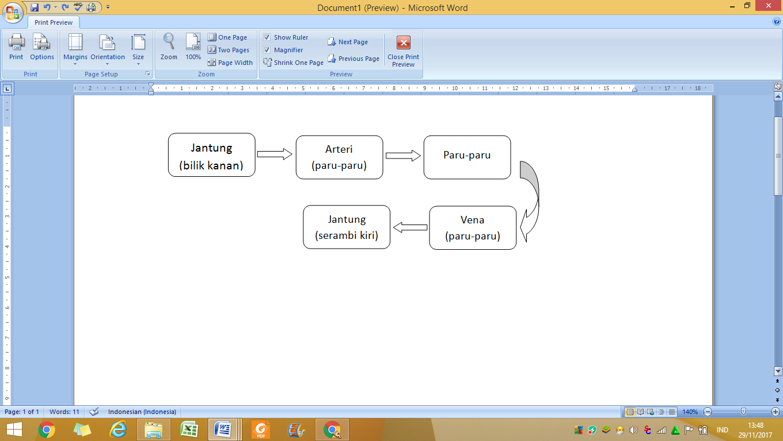

Peredarand darah besar

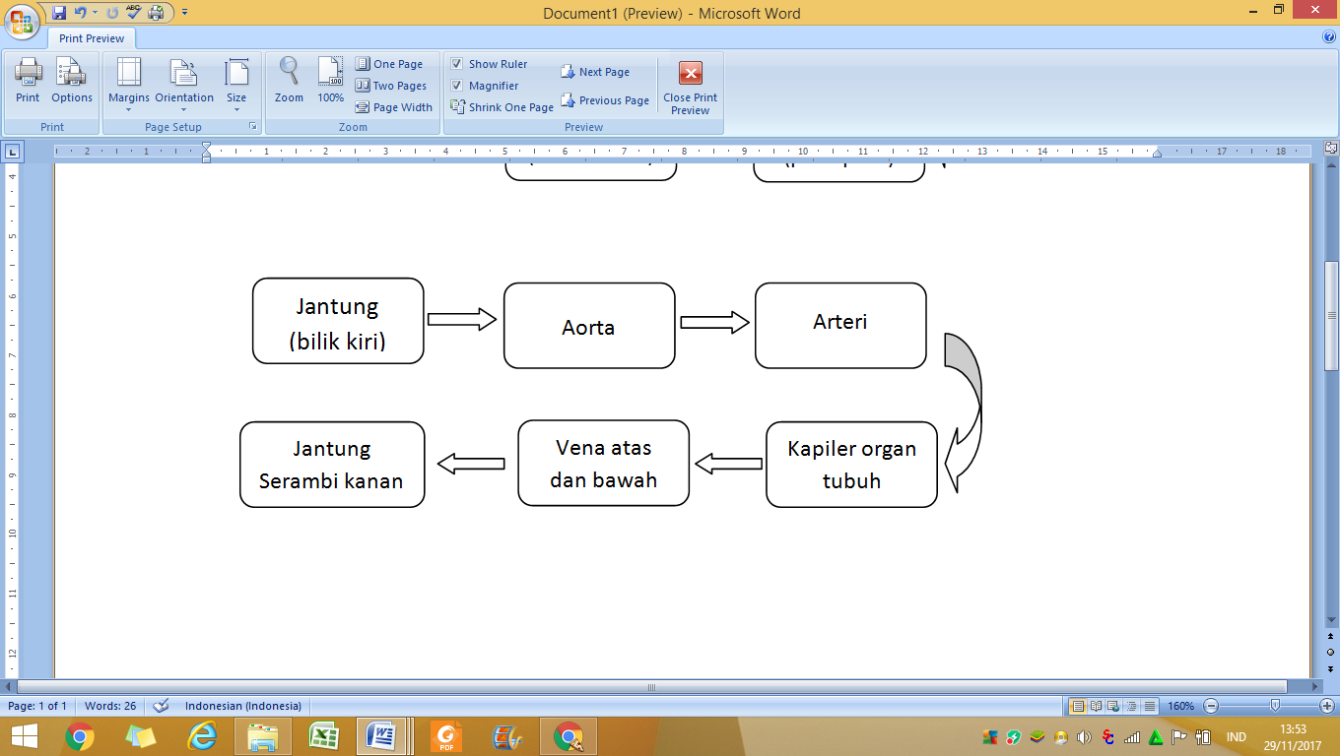

23. Peran paru-paru adalah menukar oksigen dari udara dengan karbon dioksida dari darah.

24. olahraga teratur, menghindari makanan berlemak, tidur dan istirahat yang cukup, makan makanan bergizi

25. kegiatan 3M yaitu menguras, menutup dan mengubur

**Kelas V Tema 4 Naskah 2**

**Mapel : SBdP**

1. a 3. a 5. a 7.c 9.d

2. d 4. a 6. d 8.b 10.b

11. mayor

12. busur panah

13. pensil

14. bersemangat, riang gembira, biasanya diawali dan diakhiri nada Do = C, mempunyai pola interval 1- ½ - 1 - 1 - ½ - 1 - 1

15. menentukan cerita yang akan digambar, mempelajari alur cerita yang akan digambar, menggambar

**Kelas V Tema 5 Naskah 2**

**Mapel : PKn**

1. a 3. c 5. b 7.d 9.a

2. b 4. c 6. c 8.b 10.d

11. 27 – 28 Oktober 1928 16. Penggasaan Timur 56 Jakarta

12. Indonesia Raya 17. Masyarakat

13. Dr. Sutomo 18. GBHN

14. Nusantara 19. Wawasan Nusantara

15. Sayuti Melik 20. 3 (tiga)

1. Berbahasa dengan bahasa persatuan, saling menghormati bahasa daerah lain, berbahsa dengan sopan
2. Karena kurangnyapersatuan dan kesatuan bangsa Indonesia
3. Untuk membangkitkan kembali kesadaran bangsa Indonesia terhadap pentingnya persatuan dan kesatuan bangsa
4. Setelah perjuangan dan pengorbanan yang begitu lama akhirnya bangsa Indonesia dapat memproklasikan kemerdekaannya. Proklamasi merupakan bagian pidato proklamasi yang dibacakan oleh Ir. Soekarno pada tanggal 17 Agustus 1945 di penggangsan timur 56 Jakarta.
5. Saling menghormati penganut agama lain yang sedang merayakan hari besarnya, Bergotong-royong menjga keamanan lingkungan, Bekerja sama membangun fasilitas umum, saling membantu korban bencana alam, menghormati budaya daerah lain dan mau mempelajarinya.

**Kelas V Tema 5 Naskah 1**

**Mapel : Bahasa Indonesia**

1. a 3. d 5. d 7.a 9.b

2. b 4. d 6. c 8.b 10.d

11. Deduktif 16. Keadaan sesuatu

12. Ringkasan 17. Untuk mengetahui isi bacaan

13. Teks nonfiksi 18. Pertama

14. Utama 19. Pengairan

15. Alasan 20. Siapa

1. Membaca keseluruhan teks bacaan, memahami isi teks bacaan, mencatat ide pokok bacaan
2. Membaca naskah asli nonfiksi secara seksama, mencatat gagasan utama setiap paragraf pada teks nonfiksi, Menceritakan gagasan utama dengan menggunakan kata-kata sendidri, Perhatikan tanda baca, penggunaan huruf kapital yang tepat, dan penggunaan kata-kata buku dalam kalimat bahasa Indonesia yang baik dan benar
3. Hutan Indonesia sangat luas
4. Usaha untuk mengatasi kerusakan hutan
5. Kebijakan guru

**Kelas V Tema 5 Naskah 1**

**Mapel : IPA**

1. a 3. d 5. b 7.d 9.a

2. c 4. a 6. b 8.a 10.d

1. Omnivora karena pemakan tumbuhan dan daging (segala)
2. Memkan hewan
3. Parasitisme
4. Simbiosis yang saling menguntungkan kedua belah pihak
5. Produsen
6. Rantai makanan
7. Ombnivora
8. Sawah
9. Pertama
10. Karnivora
11. Ayam, Sapi, Kucing, Kerbau
12. Peristiwa makan dan dimakan antara mahluk hidup yang membentuk rangkaian
13. Karena dapat merusak ekosistem laut, iakan-ikan kecil akan musnah
14. Penggunaan bahan kimia, penebanagan hutan, pemburuhan liar, perusakan terumbu karang, pembuangan limbah sampah
15. Ekosistem sungai akan terganggu

**Kelas V Tema 5 Naskah 2**

**Mapel : IPS**

1. c 3. b 5. c 7.a 9.d

2. c 4. a 6. d 8.c 10.c

1. Gunung
2. Pelabuhan
3. Nelayan
4. Indistri
5. Pengairan
6. Hindia dan fasifik dan Asia dan Australia
7. Kapal laut
8. Legenda
9. Tempat naik turunnya penumpang kapal laut
10. Menmbah devisa, mencegah erosui, menjaga kesuburan tanah
11. Terletak diantara dua samuda yaitu samudra Hidia dan samudra Fasifik dan terletak diantara dua benua yaitu benua Asia dan benua australia
12. Kenampakan alam (bentang alam) adalah segala sesuatu yang ada di alam dan terbentuk oleh peristiwa alam. Sedangkan Kenampakan buatan adalah daerah yang sengaja dibuat lingkungan baru untuk kepentingan tertentu. Kepentingan manusia
13. Perkebunan, pertanian, buruh perkebunan, buruh pertaniaan
14. suatu metode untuk memaksimalkan potensi pikiran manusia dengan menggunakan otak kanan dan otak kirinya secara simultan.
15. Menyerap Karbon Dioksida, Menghasilkan Oksigen, Sumber Pangan Manusia, Penghasil kayu, Rumah Bagi Flora dan Fauna

**Kelas V Tema 5 Naskah 2**

**Mapel : IPS**

1. a 3. b 5. a 7.a 9.c

2. a 4. c 6. c 8.a 10.d

1. Mayor
2. Ritmis
3. Murnidan terapan
4. Halo-halo Bandung, maju tak gentar, hari merdeka
5. Kendang, marakas, kongo, tifa, rebana
6. Tari ping properti piring, Tari kipas properti kipas, tari lilin properti lilin